ניטור עצמי
טבלה עם אפשרות למילוי במחשב (מתוך טופס 3)
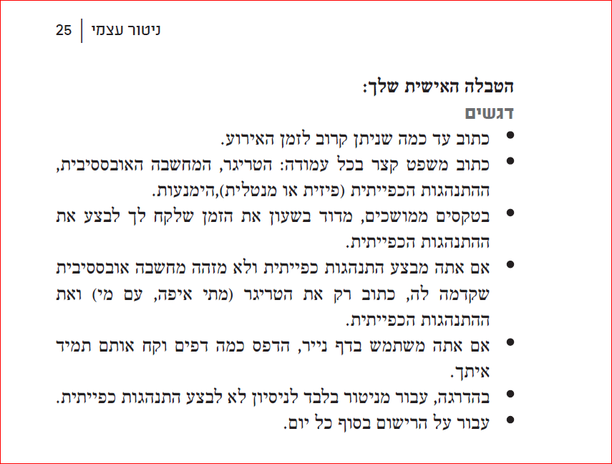
תאריך ושעה | טריגר | אובססיה | התנהגות כפייתית (פיזית או מנטלית) או הימנעות | זמן שבוזבז (לפי השעון) | מצוקה מקסימלית 0 עד 100 | הערת

